Домашнее задание для 4 класса по сольфеджио
Сдать домашние задания (если какое-то было не сдано):
Домашнее задание №1: петь диктант наизусть с названием нот с дирижированием.
ПЕТЬ В УДОБНОЙ ОКТАВЕ.
Не забываем при пении соблюдать штрихи.
Для настройки на тональность поем гамму ля минор гармонический вид с повышенной седьмой ступенью – нотой соль #
(гамма: ля-си-до-ре-ми-фа-соль#-ля; ля-соль#-фа-ми-ре-до-си-ля)

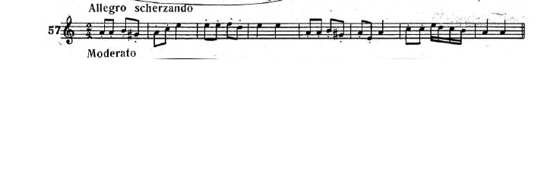

Домашнее задание № 2: знать порядок диезов наизусть фа-до-соль-ре-ля-ми-си
Домашнее задание № 3: петь диктант наизусть с названием нот с дирижированием.
Для настройки на тональность поем гамму до минор натуральный вид и гармонический вид с ключевыми знаками (ми-бемоль, ля-бемоль, в натуральном си-бемоль), а в гармоническом виде с повышенной седьмой ступенью – нотой си-бекар
(гамма: до-ре-ми-бемоль-фа-соль-ля-бемоль-си-бекар-до;
до-си-бекар-ля-бемоль-соль-фа-ми-бемоль-ре-до)

В диктанте встречаются натуральный минор и гармонический минор.
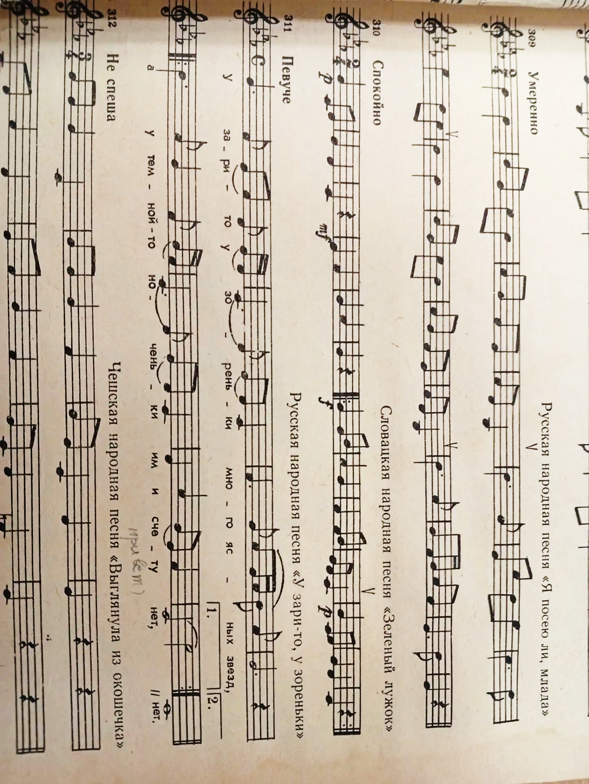
Домашнее задание №4: петь и играть гамму Ми мажор.

- Проговариваем в слух ноты гаммы:
Ми-фа-диез-соль-диез-ля-си-до-диез-ре-диез-Ми.
- Нажимаем на клавиатуре ноты гаммы и проговариваем вверх и вниз.
- Поем и играем гамму Ми мажор
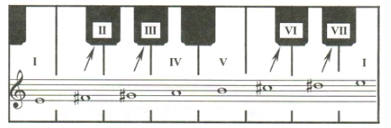
Домашнее задание №5: петь и играть гамму до-диез минор три вида. Также буду спрашивать предыдущее задание гамму Ми мажор. (это параллельные тональности, то есть с одинаковыми ключевыми знаками)
до-диез минор
- Проговариваем в слух ноты гаммы:
- натуральный минор
(нет изменений)
до-диез--ре-ми-фа-диез-соль-диез-ля-си-до-диез
- гармонический минор
(с повышенной VII)
до-диез---ре-ми--фа-диез- соль-диез-ля-си-диез-до-диез
- мелодический минор
(вверх повышены VI VII, вниз отмена повышения)
ВВЕРХ до-диез- ре-ми- фа-диез-соль-диез-ля-диез-си-диез-до-диез
ВНИЗ до-диез- си-БЕКАР- ля-БЕКАР-соль-диез- фа-диез-ми-ре- до-диез

- Нажимаем на клавиатуре ноты гаммы и проговариваем
- Поем гамму
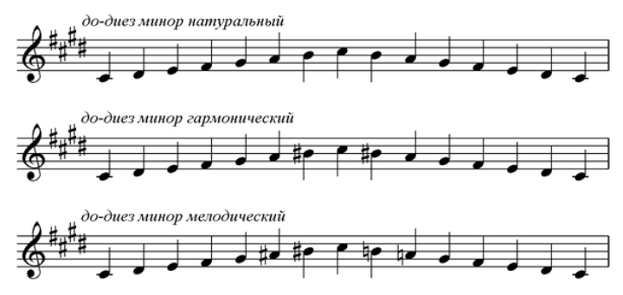
Повторить по нотной тетради пройденный материал

